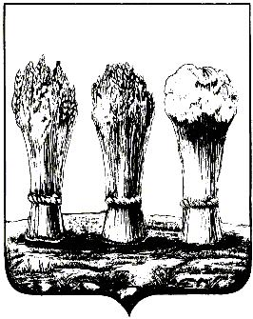

АДМИНИСТРАЦИЯ ЛЕНИНСКОГО РАЙОНА ГОРОДА ПЕНЗЫ

ПРИКАЗ

от 02.11.2018 № 282

О внесениии изменений в Порядок применения дисциплинарных взысканий за коррупционные правонарушения к муниципальным служащим администрации Ленинского района города Пензы, утвержденный приказом администрации Ленинского района города Пензы от 12.03.2018 № 87

В соответствии с Федеральным законом от 25.12.2008 № 273-ФЗ «О противодействии коррупции», Федеральным законом от 02.03.2007 № 25-ФЗ «О муниципальной службе в Российской Федерации»,

П Р И К А З Ы В А Ю :

1. Внести в Порядок применения дисциплинарных взысканий за коррупционные правонарушения к муниципальным служащим администрации Ленинского района города Пензы, утвержденный приказом администрации Ленинского района города Пензы от 12.03.2018 № 87, (далее – Порядок) следующее изменение:

1.1. Пункт 1.2. Порядка дополнить абзацем следующего содержания:

«-доклада отдела делопроизводства и хозяйственного обеспечения администрации Ленинского района города Пензы о совершении коррупционного правонарушения, в котором излагаются фактические обстоятельства его совершения, и письменного объяснения муниципального служащего только с его согласия и при условии признания им факта совершения коррупционного правонарушения (за исключением применения взыскания в виде увольнения в связи с утратой доверия).».

2. Настоящий приказ опубликовать в муниципальной газете «Пенза» и разместить на интернет - странице администрации Ленинского района города Пензы официального сайта администрации города Пензы в информационно-телекоммуникационной сети «Интернет».

3. Контроль за выполнением настоящего приказа возложить на заместителя главы администрации Ленинского района города Пензы по организации деятельности администрации района.

Глава администрации |  | Н.Б. Москвитина

